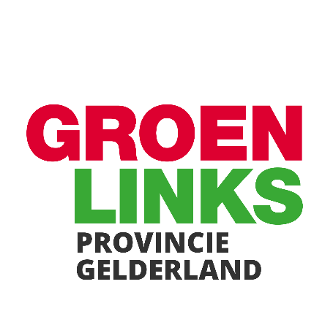
Provinciaal verkiezingsprogramma 2023
Amendementenformulier
Met dit formulier dien je een amendement in op het conceptprogramma van GroenLinks Gelderland voor de provinciale verkiezingen 2023. Amendementen kunnen tot en met 22 oktober 23:59 uur worden ingediend via pcgelderland@groenlinks.nl door leden die op 26 november minimaal 3 maanden lid zijn, . De programmacommissie nodigt alle indieners uit voor het amendementencafé op 5 november van 10 tot 13 uur, in Arnhem. Meld je graag hiervoor meteen aan, zie hier de link.
Wil je met meerdere personen een amendement indienen, vul dan alle namen in van die personen. De eerste naam is ook de contactpersoon, dus geef alleen diens emailadres, telefoonnummer en woonplaats op.
Vul per amendement een apart formulier in, sla het op en mail het naar pcgelderland@groenlinks.nl, Mocht invullen of mailen om technische redenen niet lukken stuur dan een mail naar de programmacommissie.
Let op, amendementen worden alleen behandeld als alle velden zijn ingevuld.
Persoonsgegevens
Naam
Emailadres
Telefoonnummer
Woonplaats/ afdeling
Amendement
Hoofdstuk
Pagina
Actiepunt (indien nodig)
Wijzigen/toevoegen/verwijderen
Oude tekst

Nieuwe tekst

Toelichting (max. 100 woorden)

